POUK NA DALJAVO – TOREK, 24. 3. 2020

🌷 Drage učenke, draga učenca!
Pred nami je nov teden pouka na daljavo. Upam, da imate vsi dostop do računalnika in da vam poslano gradivo deluje. Če imate pri reševanju nalog težave, vprašanja, mogoče tudi kakšne želje, mi to sporočite na kristina.tratnik@os-col.si.
Želim vam prijeten teden. 🌷

Navodila za delo:

- Poglej skozi okno in odgovori na naslednja vprašanja:
What's the weather like today?
Is it hot, warm or cold?
What season is it?

- Začenjamo z novo temo, opisovali bomo prostore in stvari v hiši. Da bo začetek lažji, si poglej posnetek: My house

- V zvezek zapiši nov velik naslov MY HOUSE.
Nato nariši svojo hišo tako, da bodo v njej vidni prostori.
Hišo nariši čez celo stran in jo lepo pobarvaj. V prostore nariši tudi nekaj predmetov.

Ko bo risba dokončana, prostore poimenuj (napiši jih z angleško besedo).
Primer je na naslednji strani.

Uporabi besede:
KITCHEN – kuhinja
LIVING ROOM ali SITTING ROOM – dnevna soba
BATHROOM – kopalnica
BEDROOM – spalnica
HALL – hodnik
GARAGE – garaža
GARDEN – vrt

Mogoče imate v hiši še kak prostor, recimo:
ATTIC – podstrešje
TOILET – stranišče
DINING ROOM – jedilnica
STUDY – kabinet
LAUNDRY ROOM – pralnica

Hiša ima tudi:
WINDOWS – okna
DOOR – vrata
ROOF – streha
CHIMNEY – dimnik
BALCONY – balkon

Besede si čitljivo zapiši v zvezek najprej po angleško, nato še slovensko.

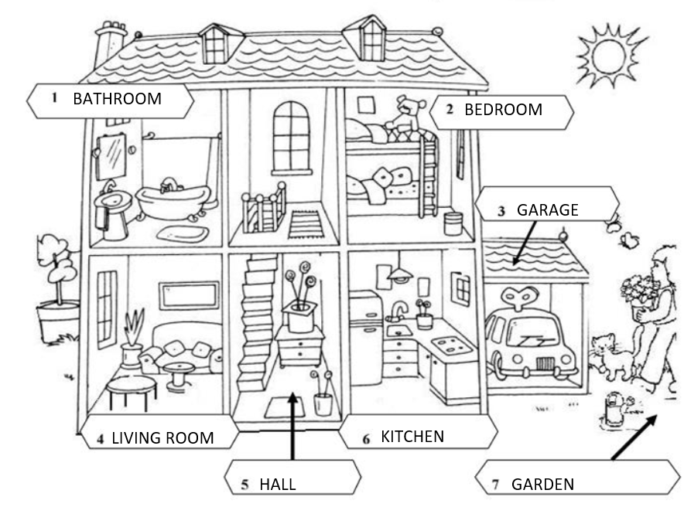

Da si boš nove besede lažje zapomnil in jih znal izgovoriti, naredi še nekaj vaj:
https://learnenglishkids.britishcouncil.org/word-games/rooms
https://learnenglishkids.britishcouncil.org/word-games/parts-building
https://www.english-learn-online.com/vocabulary/house-parts/learn-house-parts-vocabulary-in-english/

Če pa se želiš naučiti še kaj več, si oglej še ta posnetek:
https://www.youtube.com/watch?v=uGw2aFLry0s
Na začetku leta sem te opozorila na spletno stran www.exponline.practice.com, kamor se prijaviš s kodo, ki je prilepljena na zadnji platnici delovnega zvezka. Če se še vedno nisi prijavil, to stori sedaj, saj tam najdeš pesmi in slušne posnetke. Za pomoč pri prijavi prosi starše.

